TABLEAU DE BORD DU TERRITOIRE
DOUAISIS
En violet, infos 2018

Eléments de diagnostic mobilité – indicateurs (part modale, …)
La mobilité est un sujet difficile sur ce territoire (cf. projet de tram qui a avorté), le PDU est très critiqué. Par contre, le SCOT est sujet à beaucoup d’intérêt chez les élus
Constats issus du PADD 2018
• Prédominance de l'usage de la voiture
• Dispersion de l'habitat, des activités et du commerce, peu favorable à la mobilité durable
• 10 communes dans l’Est du territoire et l’Arleusis non desservis par le transport urbain
• Manque de desserte des zones d'activités par le transport urbain
• Déficit d'intermodalité

Nombreuses voies de halage pour promouvoir vélo, base de loisirs de Rieulay
Priorité sur le besoin en mobilité des habitants (précarité des ménages)
Zones attractivités hors périmètres qui concentrent beaucoup de déplacements : Noyelles-Godaut (commerces : Ikea, …), Lauwin-Planque-Renaut (emploi), ce qui entraine une augmentation de la saturation de l’échangeur A1-A21
PROJETS ET ENJEUX DE CIRCULATION TRANPORTS EN COMMUN DANS LES ORIENTATIONS DU SCOT DE 2007
•Renforcement des pôles gares
•Doublement de liaison ferroviaire Douai-Cambrai
•Réalisation de 4 lignes de TCSP
•Cohérence avec les AOT voisins
•Liaison Aniche-Somain, réflexion sur l’élargissement du PTU

Douai-Lille : plus forte fréquentation du réseau TER, offre très concurentielle aux heures de pointe mais seulement de pôle à pôle
Par contre faible, entre Douai et Lens

Extrait de l’atelier mobilité du 12 janvier 2017 :
Somain/Aniches mal desservi par les bus réguliers SMTD -> recours à la voiture, isolement (rattachement SMTD au CCCO est en étude)
Amazon a mis en place un intranet pour organiser le covoiturage et des navettes à partir de Gayant Expo quand pics d’activités (ex : à Noël)
Le Département travaille actuellement avec la CAD pour améliorer la desserte de la zone de
Lauwin-Planque avec un nouvel échangeur sur la RD 621
Le doublement de la RD500 a déjà été étudié mais n’a pas été planifié à ce jour.
o Le projet de contournement de Marchiennes a été abandonné à cause de problématiques
environnementales. Des aménagements dans le centre-ville sont prévus en 2017.
une étude sur l’Entrée Nord de Douai est en cours (CAD) Il existe un enjeu
important en matière de mobilité suite aux différents projets sur ce secteur : transformation de
Gayant Expo en centre des congrès, projet de l’espace Vauban, projet de la zone d’activités de la
Clochette, extension de la ZAC Bas Terroir. M.LAMIAUX
CCCO : étude en
cours sur l’accessibilité de la zone d’activité de la Renaissance via l’échangeur sur l’A21
4 P+R sont à l’étude dont Hôpital de Dechy, Carrefour - Flers, Bas Terroir
Une étude sur le tracé de la ligne B du BHNS est en cours pour relier l’hôpital de
Dechy/Le Raquet à Auby

Territoire du SCOT : CAD + Communauté de Communes Cœur d’Ostrevent
Signature d’un contrat d’objectif territorial avec l’ADEME : obligation d’élaborer une stratégie d’écomobilité du territoire et mise en place d’actions.
Les infrastructures routières sont développées et l’offre en Transport en Commun existe sur la CAD et la CCCO. L’usage de la voiture représente 67% de la part modale contre 66% à l’échelle régionale. Le deuxième mode de déplacement le plus utilisé est la marche avec 23% des déplacements (contre 31% à Lille).

L’enquête ménage de 2012 fait ressortir :
- la CAD comme centralité pour l’accueil des flux de déplacement alors que Somain apparait comme centralité secondaire.
- 50% des déplacements hors territoires concernent le travail.
Les perspectives pourraient s’articuler autour de :
- du développement de l’éco-mobilité (mode doux, covoiturage,…) et des contraintes de déplacement de la voiture individuelle,
- du renforcement des pôles d’échanges multimodaux et intermodaux des gares,
- du développement de réseau de TC en site propre
- de la promotion des plans de déplacement d’entreprises, des établissements scolaires et des administrations (parmi les plus gros employeurs du secteur).

Le projet de tramway n’a pas bien fonctionné. Aujourd’hui les aménagements sont utilisés comme couloirs de bus.
La zone d’activités où se trouve Amazon est mal desservie an transports en commun (hors SMTD), Arc-en-Ciel est surtout vue comme du transport scolaire.

Nombre de déplacements/jour | 3,7 déplacements / jour (source diagnostic PDU) contre 3,9 pour les agglos moyennes
Motifs de déplacements | 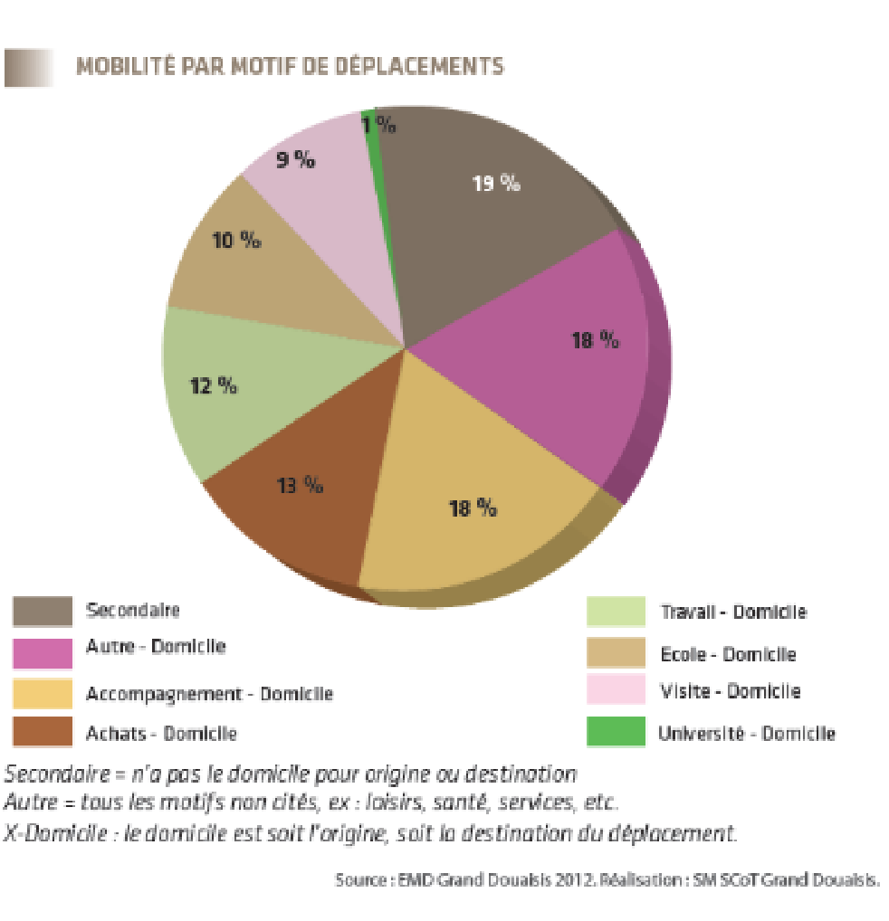
Volume de déplacements selon l’heure et le motif
Variation des densités de population/km²
Taux d’occupation des voitures
Part modale déplacements en nombre et en kilomètres | 64% voiture (en augmentation), baisse de la marche, 24% et des TC, 5% (-22% sur le Grand Douaisis), plus forte diminution du vélo qu’au niveau national, 3% (-38%)  domicile-travail -> 80% en voiture  domicile-école -> 33% voiture, 40% marche, 20% transports en commun  domicile – université -> 17% TC
Aménagements cyclables (dont stationnement)
Aires de covoiturage (contenance et utilisation)
Voitures libre-service
Vélos libre-service
Emissions polluantes dues aux transports
Part de véhicules propres dans les Parcs
Nombre de PDE / PDES
Fréquentation des sites internet de covoiturage
Evolution du trafic intra-urbain dans les agglos de plus de 50 000 habitants
Evolution de la qualité de l’air
Autres ??

Nombreuses cartes et statistiques dans le diaporama utilisé dans l’atelier mobilité du 12/01/2017
BILAN 2014 centre ressource
Maison du vélo, ouverture retardée suite à des problèmes avec l’entreprise
mise en place d’un GT mobilité regroupant une 20aine de personnes et qui s’est réuni 3 fois en janvier, mars et juin : apporter éléments de réponse aux partenaires sur la mobilité en lien avec les actions portées par les acteurs du territoire + reprendre des actions inscrites au Plan Climat dont l’écomobilité, le développement de modes doux et limiter l’usage de la voiture individuelle.
1er GT pour l’installer et faire connaissance
2e GT diagnostic et état des lieux pour les actions inscrites au plan climat, mise en place de
nouvelles actions concertées ? Reprendre les grands enjeux du territoire pour les motifs achats et travail
3e GT discussion sur les motifs achat et travail, actions liées aux entreprises et salaries pour améliorer la mobilité et éviter de prendre la voiture.
Révision du PDU : partenaires n’ont pas compris l’aspect doublon des deux sur les deux
communication sur les approches complémentaires en termes d’action => abandon du GT, en suspens
concentration sur le PDU
dans le cadre de la réunion programmée : se reposer la question sur la mobilité notamment vers les entreprises : développer la communication + idée de proposer un PDZ
contractualisation sur le territoire à l’échelle du SCOT
contexte : problème lié au territoire avec une AOT qui ne couvre pas l’ensemble du périmètre du plan climat
d’autant que la société EVEOL souffre d’une image très négative
Contact avec CCI locale qui a répondu qu’elle n’avait pas de pouvoir d’action sur la question de la mobilité et au niveau régional la seule réponse apportée concernait la démarche Mobiparc, mais animation nécessaire

24 janvier 2014
Rencontre en binôme avec Déclic Mobilité (du réseau d’entreprises Alliances) de l’animatrice du plan climat du Douaisis pour imaginer des pistes de réflexion afin d’inciter les acteurs du territoire à mettre en place des actions de mobilité alternative.

Voir les analyses de l’INSEE
- La voiture, un mode de transport privilégié pour les travailleurs du bassin minier - N°8 – avril 2016
- Des enjeux en termes d’accès aux services en transports en commun dans 6 zones du bassin minier – n°9 – avril 2016
(Aménagements par le CG ? CEREMA ? des aires de covoiturage ? des PDE, PDA , PDES ? Voies vertes ?

Politiques publiques territoriales en cours
- Contrat de territoire
Contient un diagnostic mobilité sur l’accessibilité et les freins à la mobilité.

- SCOT
Portage : Syndicat Mixte SCOT Grand Douaisis
Territoire : Communauté d’Agglo du Douaisis - Coeur d’Ostrevent
Contient un diagnostic mobilité sur l’accessibilité et les freins à la mobilité.
En cours de révision (septembre). Accompagnement par un bureau d’étude
Doit être approuvé pour fin 2019.
Le diagnostic est terminé puis phase de PADD à partir du second trimestre 2017 puis DOo
Plusieurs ateliers thématiques dont un sur la mobilité qui associent chambres consulaires, état, Ademe, VNF, PNR Scarpe-Escaut, intercommunalités, Droit d’vélo, élus du SCOT, …
Présentation en séminaire d’élus le 28 avril 2017 – réunion publique le 3 juillet
Diaporama et synthèse disponible sur réseau.
Le PADD a été présenté en réunion publique en juin 2018.
Orientations stratégiques liées à la mobilité :
Mieux associer urbanisme et mobilité :
- construire à proximité des lignes de transport en commun
- réintroduire les activités sans nuisance dans la ville
• Maintenir la qualité de l'offre ferroviaire (dessertes TGV)
• Améliorer l'offre TER et le transport urbain (bus à haut niveau de service)
• Déployer le transport urbain à l'Est du territoire et dans l’Arleusis
• Faciliter l'intermodalité
• Inciter à la mobilité durable : modes actifs (marche, vélo), covoiturage, plans de déplacement-entreprises...
• Améliorer la mobilité durable à grande échelle
• Maintenir et rétablir la desserte TGV

- PLAN CLIMAT
En cours d’élaboration (à conclure fin 2018). Il intègrera Douaisis et Cœur d’Ostrevent (intégration des obligations des intercommunalités
- PDU
En phase d’enquête publique (consultable en ligne sur le site du SMTD). Obligation de refaire un diagnostic mobilité (1 recrutement de bureau d’études est en cours)
Entendu à l’AG de droit d’vélo douaisis 2017 : 1 gros budget vélo ainsi qu’un schéma directeur cyclable était prévus dans le PDU et finalement il n’y a rien eu

Acteurs mobilité sur le territoire
- SMTD : ½ ETP missioné sur les PDE / PDZ (concentré sur 2 zones)
- Droit d’vélo Douaisis
- Club Triade Douaisis (environ 20 entreprises qui travaillent sur l’économie circulaire et la 3ème révolution industrielle)
- Maison du Terril à Rieulay (dispose d’une flotte d’environ 15 vélos)
- Maison du vélo : un atelier de réparation et permanences (avec marquage) de Droit d’vélo

Référent SCOT
Capucine Leclercq, chargée de mission PACET – cleclercq@grand-douaisis.org – 03 27 98 52 00

Actions menées en faveur de l’écomobilité sur le territoire ?

Marche / Vélo
  - Douai
Ouverture d’une maison du vélo et de la mobilité face à la gare
  - Lancement d’un schéma directeur modes actifs par le SMTD sur le territoire du Douaisis-> Enquête sur les déplacements par le Bureau d’études Codra (13 au 30 mars) : enquête en ligne http://www.codra-conseil.com/mobilite-douaisis
Le questionnaire se décline en trois parties : votre profil et vos déplacements, le vélo et vous et la marche et vous.

Transports en commun
2012 : projet d’une ligne Arc-en-Ciel Douai-Orchies-Tournai
La nécessité d'effectuer des études complémentaires notamment sur le plan juridique en lien avec les partenaires belges amène à retarder la mise en œuvre du projet.
Extension du BHNS
Voiture
Projets
68 bornes de recharges électriques
Développement de l’achat de véhicules électriques
Voiture en autopartage à la gare de Douai (cf. SMIRT)
Organisation du territoire

Aménagements en cours ou en projet sur la voierie

Acteurs et initiatives locales autour de la mobilité
  - Plan d’action stratégique sur 5 ans en test par la CCI Grand Lille sur le secteur de Somain-Ancihe qui réunit la ZA de la renaissance au pôle logistique « cœur d’Europe ». Objectif : réduire le recours ax transports routiers, mutualiser les bonnes pratiques, …

  - Projet d’un séminaire sur les PDE à la rentrée organisé par le SCOT Douaisis
  - Projet de RER Grand Lille

Enquête sur les déplacements par le Bureau d’études Codra
Le SMTD a missionné le BE CODRA pour établir un schéma directeur modes actifs (vélo et marche).
Une enquête est en ligne du 13 au 30 mars 2018,. réponse sur ce lien.
Le SMTD a lancé récemment une étude portant sur les modes doux (vélo et marche à pied) sur le territoire du Douaisis. Dans ce cadre une enquête est menée pour mieux connaitre les pratiques de déplacements des habitants afin de mettre en place des solutions répondant à leurs besoins.
Le questionnaire, accessible sur le lien
http://www.codra-conseil.com/mobilite-douaisis,
se décline en trois parties : votre profil et vos déplacements, le vélo et vous et la marche et vous.Les réponses restent confidentielles et anonymes et seront traitées par notre prestataire CODRA qui nous accompagne dans cette démarche.

Quels sont les lieux de travail, services ou loisirs qui génèrent beaucoup de déplacements ?

MOBILITE ET EMPLOI
Problème sur le site d’Amazon à Leuwin planque
Manque de stationnement par rapport aux automobilistes. Embouteillages à chaque changement de service, ceux qui arrivent doivent attendre que ceux qui partent laissent la place. Mise en place d’une navette gratuite proche de la gare de Douai vers Amazon. Pas de PDE concerté sur ce site.

Aides à la mobilité (financières ou matérielles) spécifiques au public en insertion ?

ECOMOBILTE SCOLAIRE
Démarches pour promouvoir l’écomobilité auprès des jeunes : ?

Actions d’établissements scolaires (ou centres de loisirs) de votre territoire mènent des actions sur la mobilité / la sécurité routière vers les élèves ?

Plus largement, y a-t-il des démarches liées à l’éducation au développement durable ?

LIENS AVEC LE CREM ET AVEC ACTEURS-RELAIS

Rencontre avec Capucine Leclercq et Alice Dupont ( ?), responsable de la planification le 4 janvier 2017
Projet d’organiser une rencontre locale de la mobilité en septembre 2017 sur le modèle de l’Avesnois
Souhait de faire avancer la vision des élus sur la mobilité, aller plus loin que le PDU
A caler entre les phases de diagnostic et de PADD
Intérêt pour promotion modes doux (cohérence réseau cyclable), mobilité scolaire, emploi, stationnement (ex de parking relais qui fonctionnement), lien covoiturage, lien entre commerce et vélo / piétonisation, mutualisation de parkings avec les commerces, location de vélos longues durée
Associer le SMTD (Capucine et Alice demandent de nous envoyer tout document utile)
Ouvrir plus largement qu’aux élus / techniciens
Associer déclic mobilités

Participation du Crem à l’atelier mobilité du 12 janvier 2017 : proposition de davantage articuler BHNS et vélo (du stationnement à proximité des arrêts) + deux axes sont à creuser pour améliorer les aménagements existants et garantir une plus grande sécurité et cohérence des itinéraires vélos : la signalétique, et la continuité des réseaux cyclables (même une rupture de 50 mètres est un frein important à l’utilisation d’un aménagement).

